様式第六（第八条関係）
記載例
特定施設設置届出書

令和 | ○ | 年 | ○ | 月 | ○ | 日

熊本市上下水道事業管理者 様

申請者 | 株式会社 ○○○○○○
住所 | 〒○○○－○○○○  ○○市○○区○○ ○丁目○番○号
氏名 | （又は名称及び法人にあってはその代表者の氏名）
株式会社 ○○○○○○
代表取締役社長（理事長） ○ ○ ○ ○
電話番号 |  | 096-381-1133

下水道法第12条の3第1項（下水道法第25条の18第1項において準用する同法第12条の3第1項）の規定により、特定施設の設置について、次のとおり届け出ます。
記載不要
工場又は事業場の名称 |  | 株式会社 ○○○○○○ | ※整理番号
工場又は事業場の所在地 |  | 熊本市○○区○○ ○丁目○番○号 | ※受理年月日 |  |  |  | 年 |  | 月 |  | 日
特定施設の種類 |  | №71 自動式車両洗浄施設 | ※施設番号
△ | 特定施設の構造 | 別紙１のとおり。 | ※審査結果
△ | 特定施設の使用の方法 | 別紙２のとおり。 | ※ 備考
△ | 汚水の処理の方法 | 別紙３のとおり。
△ | 下水の量及び水質 | 別紙４のとおり。 | 担当者 | 氏名 | ○○ ○○
 |  |  |  | 職 | ○○部 ○○課 ○○主任
△ | 用水及び排水の系統 | 別紙５のとおり。
 |  |  |  | 電話 | （○○○）○○○－○○○○
備考
１ 申請者の氏名（法人にあってはその代表者の氏名）の記載を自署で行う場合においては、押印を省略することができる。
２ △印の欄の記載については、別紙によることとし、かつ、できる限り、図面、表等を利用すること。
３ ※印の欄には、記載しないこと。
４ 届出書及び別紙の用紙の大きさは、図面、表等やむを得ないものを除き、日本工業規格Ａ４とすること。
別紙１
特定施設の構造及び使用の方法
- 工場又は事業場の規模等
業 種 | 小売業  （ガソリンスタンド） | 資本金 | ○○○ 万円 | 敷地面積 | ○○ ｍ²
創業年月日 | 令和元年○月○日 | 従業員数 | ○○ 人 | 作業場面積  （総床面積） | ○○ ｍ²  （○○ｍ²）
操業時間 | 8時 ～ 22時  （ 14 時間） | 稼働日数 | 360 日／年 | 水質管理  責任者 | ○○ ○○

- 主要製品名及び生産量
門型自動式車両洗浄機：1台

- 操業の系統（作業工程フローシート）
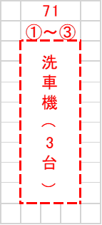
・作業工程について排水までのフローを記載
・特定施設については番号を記載
（施設番号とあわせる）
・同じ施設が複数ある場合は次のように記載
（例：自動式洗車機が３台ある場合）

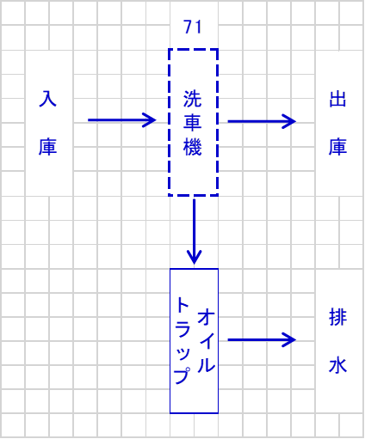

備考 操業の系統欄は、特定施設を含む操業の系統について、流れ図などを用いて記載すること。
また、特定施設は点線で囲んで、施設番号を記入すること。
別紙１
特定施設の構造及び使用の方法
（４）特定施設等の種類及び構造
別紙１（３）とあわせる
工場又は事業場における施設番号
特定施設番号  及び名称 | 71 自動式車両洗浄施設
型式 | 洗車機 ○○型
構造 | 鋼鉄製・アルミ板張り
主要寸法 | 長さ | 3000 mm |  |  |  |  |  |  | 長さ
 | 幅 | 4000 mm |  |  |  |  |  |  | 幅
 | 高さ | 3000 mm |  |  |  |  |  |  | 高さ
能力  （又は容量） | 1時間当り15台
配置 | 添付図のとおり  添付図面に記載可
設置年月日 | 令和 | ○ | 年 | ○ | 月 | ○ | 日 |  | 令和 |  |  | 年 |  | 月 |  | 日
工事着手予定年月日 | 令和 | ○ | 年 | ○ | 月 | ○ | 日 |  | 令和 |  |  | 年 |  | 月 |  | 日
工事完成予定年月日 | 令和 | ○ | 年 | ○ | 月 | ○ | 日 |  | 令和 |  |  | 年 |  | 月 |  | 日
使用開始予定年月日 | 令和 | ○ | 年 | ○ | 月 | ○ | 日 |  | 令和 |  |  | 年 |  | 月 |  | 日
その他参考となるべき事項 | オイルトラップに接続
備考 １ 配置の欄には、当該特定施設及びこれに関連する主要機械又は主要装置の配置を記載すること。
２ その他参考となるべき事項の欄には、当該特定施設が有害物質使用特定施設に該当する場合には、施設の床面及び周囲の構造等を記載すること。

別紙２
特定施設の使用の方法
工場又は事業場における施設番号 |  | ①  別紙１（３）とあわせる
特定施設番号  及び名称 |  | 71 自動式車両洗浄施設
設置場所 |  | 添付図のとおり
操業の系統 |  | ☑別紙１（３）のとおり |  | ☐別紙１（３）のとおり
使用時間間隔 |  | 断続
1日当たりの使用時間 |  | 8時 ～ 22時  （ 14 時間）
使用の季節的変動 |  | なし
原材料（消耗資材を含む。）の種類、使用方法及び1日当たりの使用量 |  | 洗剤（0.4L／日）
 |  | ワックス（0.8L／日）
 |  | 洗車水量 150L／台
 |  | 洗車台数 20台／日
 |  | （最大30台／日）
汚水等の汚染状態 | 種類・項目 | 通常 | 最大 | 通常 | 最大
 | pH | 6.5～8 | 6.5～8
 | BOD | 20 | 25 |  | 必要な項目について記載
 | SS | 15 | 18
 | ｎ－ヘキサン | 4 | 4
汚水等の量（m³／日） |  | 通常 | 最大 | 通常 | 最大
 |  | 3 | 4.5
その他参考となるべき事項 |  | オイルトラップに接続
備考 １ 操業の系統欄は、特定施設を含む操業の系統について、流れ図などを用いて記載してください。
２ 汚水等の汚染状態の欄には、当該特定事業場の排出水に係る排水基準に定められた事項について記載してください

別紙３
特定施設から排出される汚水の処理の方法
・処理施設を設置されている場合、記載
・別紙１（３）とあわせる
工場又は事業場に  おける施設番号 | （A）
処理施設の設置場所 | 添付図のとおり
処理施設の設置年月日 | 令和 |  | ○ | 年 | ○ | 月 | ○ | 日
工事着手予定年月日 | 令和 |  | ○ | 年 | ○ | 月 | ○ | 日
工事完成予定年月日 | 令和 |  | ○ | 年 | ○ | 月 | ○ | 日
使用開始予定年月日 | 令和 |  | ○ | 年 | ○ | 月 | ○ | 日
処理施設の種類  及び型式 | 油水分離槽
○○型
カタログ（図面）の添付
処理施設の構造 | コンクリート製 4槽構造
処理施設の主要  寸法 | 長さ | 3000 mm |  |  |  |  |  |  |  | 長さ
 | 幅 | 1000 mm |  |  |  |  |  |  |  | 幅
 | 高さ | 1000 mm |  |  |  |  |  |  |  | 高さ
処理施設の能力 | 3.0 L/h
処理の方式 | 浮上沈殿分離方式
処理の系統 | オイルトラップ  洗車  入庫  公共下水道 |  |  |  |  |  |  |  |  | 別紙記載にて提出可

別紙３
特定施設から排出される汚水の処理の方法
集水及び導水の  方法 |  | 自然流下
使用時間間隔 |  | 断続
1日当たりの使用時間 |  | 8時 ～ 22時  （ 14 時間）
使用の季節的変動 |  | なし
消耗資材の1日当たりの用途別使用量 |  | 洗剤（0.4L／日）
 |  | ワックス（0.8L／日）
 |  | 洗車水量 150L／台
 |  | 洗車台数 20台／日
 |  | （最大30台／日）
汚水等の汚染状態及び量 | 種類・項目 | 通常 |  |  | 最大 |  |  | 通常 |  |  | 最大
 |  | 処理前 | 処理後 |  | 処理前 |  | 処理後 | 処理前 | 処理後 |  | 処理前 |  | 処理後
 | pH | 6.5～8 | 6.5～8 |  | 6.5～8 |  | 6.5～8
 | BOD | 20 | 25 |  | 20 |  | 25
 | SS | 15 | 18 |  | 15 |  | 18
 | n－ヘキサン | 4 | 4 |  | 4 |  | 4
 | 必要な項目について記載
 | 量（m³／日） | 3 | 3 |  | 4.5 |  | 4.5
汚水処理によって生じる残さ |  | 種類 |  | １月間の生成量 |  | 処理方法 |  | 種類 |  | １月間の生成量 |  | 処理方法
 |  | 汚泥 |  | ○○kg |  | 産廃業者委託
汚水を下水道へ  排除する方法 |  | 方法 |  | 排出口の数 |  | 排出口の位置 |  | 方法 |  | 排出口の数 |  | 排出口の位置
 |  | ☑自然流下 |  | 1 |  | 別紙のとおり |  | □自然流下
 |  | □ポンプ圧送 |  |  |  |  |  | □ポンプ圧送  排水図面の添付
その他参考となるべき事項 |  | 残さの処理は専門業者処理委託
備考 汚水等の汚染状態の欄には、当該特定事業場の排出水に係る排水基準に定められた事項について記載すること。
別紙４
下水道に排除される下水の量及び水質
排出口 |  | 1
汚水等の汚染状態 | 種類・項目 | 通常 | 最大 | 通常 | 最大 | 通常 | 最大
 | pH | 6.5～8 | 6.5～8
 | BOD | 25 | 25
 | SS | 18 | 18
 | n－ヘキサン | 4 | 4
 | 必要な項目について記載
排水量（m³／日） |  | 4 | 5.7
その他参考となる  べき事項 |  | オイルトラップで処理後、排水
備考 汚水等の汚染状態の欄には、当該特定事業場の排出水に係る排水基準に定められた事項について記載すること。
別紙５
用水及び排水の系統並びに用途別用水使用量
用水及び排水の系統
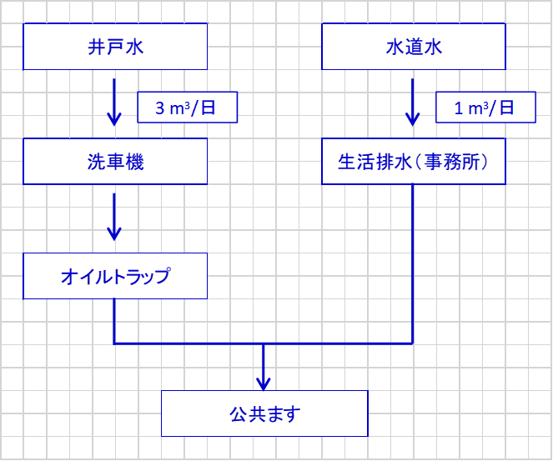

・公共ますまでの排水フローを記載
・1日あたりの排水量を記載
（下表とあわせる）

用途別用水使用量（m³/日）
区分 | 水道水 | 井戸水 | 再利用水
ボイラー水 | ‐ | ‐ | ‐
原料用水 | ‐ | ‐ | ‐
製品処理用水及び洗浄用水 | ‐ | 3 | ‐
冷却用水 | ‐ | ‐ | ‐
温調用水 | ‐ | ‐ | ‐
その他（飲料水・雑用水） | 1 | ‐ | ‐
小計 | 1 | 3 | ‐
合計 | 4
注 海水については（ ）とする。
※別途、次の書類を提出してください。
１．使用物質（薬品）調査票 ２．付近見取図 ３．建築物の各階平面図、断面図
４．配置図（公共下水道ますまでの排水系統記載） ５．特定施設に関するパンフレット等
６．処理施設に関する図面、パンフレット等 ７．公共下水道使用開始届（新規の場合）

